3.11.09 Verwaltung von Artikeln
Projectile bietet optional die Möglichkeit, auch Fremdleistungen oder Artikel zu verwalten und projektbezogen abzurechnen. Die Zuweisung der Fremdkosten bzw. Artikel zum Projekt, geschieht im Dokumenttyp Fremdkosten.
Beim Neuanlegen einer Fremdleistung bzw. Artikels, werden einige Felder automatisch vorbelegt. In der Standardversion von Projectile sind das:
- Artikel: Vorbelegt mit einer laufenden Nummer. Feld ist änderbar.
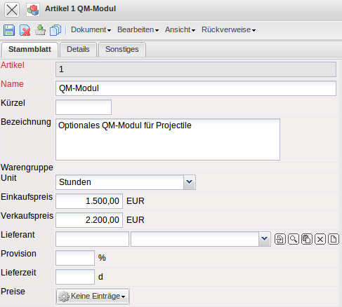
Mussfelder: Artikel und Name
Besonderheiten:
- Als Bezeichnung für die Fremdleistung bzw. den Artikel, werden die Felder Fremdleistung (Kurztext) und Bezeichnung (Langtext) herangezogen.
- Die Kategorie der Fremdleistung, kann zur Klassifizierung der Leistung oder des Artikels genutzt werden.
- Als Einkaufspreis sollten bei eigenen Produkten für die interne Kostenrechnung, die Produkt- oder Entwicklungskosten eingehen. Dazu werden (als grobe Faustregel) die Gesamtentwicklungskosten durch die geplante Absatzmenge geteilt.
- Als Verkaufspreis sollte der empfohlene Verkaufspreis der Fremdleistung ohne Abzüge eingetragen werden. Dieser Verkaufspreis wird im Dokumenttyp Fremdkosten vorbelegt und kann anschließend modifiziert werden.
- Das Feld Lagerbestand ermöglicht die Eingabe des Bestands für den Artikel. Bei der Zuweisung des Artikels zu einem Projekt, wird die entnommene Menge des Artikels berücksichtigt und automatisch vom Lagerbestand verbucht.
- Das Feld Mindestbestand ermöglicht die Eingabe der kleinsten Menge des Artikels, die noch verfügbar sein muss.
Anmerkung: Fremdleistungen können auch mit Hilfe der Fremdrechnung verwaltet werden. Diese Vorgehensweise ist sogar zu empfehlen, wenn die Zahlungsströme (Zahlungseingänge und -ausgänge) über Projectile abgebildet werden sollen. Die selbe Fremdleistung sollte entweder über die Fremdleistung oder die Fremdrechnung definiert werden, damit die Kosten nicht doppelt im System definiert sind.

Definition von neuen Fremdleistungen
Um eine neue Fremdleistung zu definieren, wird die Funktionalität “Neues Dokument” mit dem Dokumenttyp “Fremdleistung” verwendet.
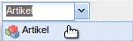
Nach Betätigung der Aktion wird ein neues Dokument erzeugt.
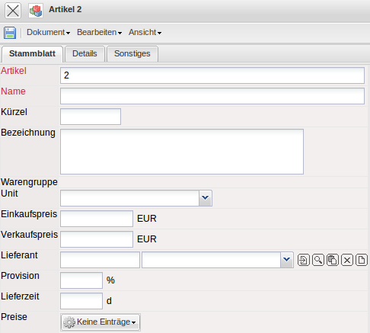
Wenn alle Informationen eingegeben sind, wird das Dokument mit gespeichert. Im Beispiel ist eine neue Fremdleistung “QM-Modul” angelegt worden. Diese “Fremdleistung” basiert auf einer Eigenentwicklung, die je Stück für EUR 2.200,00 verkauft werden sollen. Der interne Preis/Einkaufspreis ist hier ein kalkulatorischer Satz aus der Produktentwicklung.


